LabMedSys

Módulo Estoque
Curva ABC: Fluxos
Versão 1.0

Histórico de Revisão e Envolvidos

Nome | Função | Contato
Rogério
Lúcia
Balocco
Cláudio

Data | Versão | Descrição | Autor
23/10/2026 | 1.0 | Rascunho: legado, a partir do código | André Nardacci

- ACRÔNIMOS E ABREVIAÇÕES

Sigla | Termo Original | Tradução / Significado
ANVISA | Agência Nacional de Vigilância Sanitária | Agência reguladora sanitária brasileira
BPF | Boas Práticas de Fabricação | Conjunto de requisitos para garantir qualidade e segurança dos medicamentos
GMP | Good Manufacturing Practices | Boas Práticas de Fabricação
SGQ | Sistema de Gestão da Qualidade | Sistema de gestão da qualidade farmacêutica
CAPA | Corrective and Preventive Action | Ação Corretiva e Preventiva
RNC | Relatório de Não Conformidade | Registro formal de desvios ou não conformidades
POP | Procedimento Operacional Padrão | Documento que descreve a execução padronizada de atividades
RDC | Resolução da Diretoria Colegiada | Norma regulatória emitida pela ANVISA
PIC/S | Pharmaceutical Inspection Co-operation Scheme | Esquema de Cooperação em Inspeção Farmacêutica
CSV | Computerized System Validation | Validação de Sistemas Computadorizados
URS | User Requirements Specification | Especificação de Requisitos do Usuário
ERU | Especificação de Requisitos do Usuário | Documento contendo os requisitos do negócio e dos usuários
FS | Functional Specification | Especificação Funcional
IQ | Installation Qualification | Qualificação de Instalação
OQ | Operational Qualification | Qualificação Operacional
PQ | Performance Qualification | Qualificação de Desempenho
QI | Qualificação de Instalação | Evidência de que a instalação foi executada conforme especificação
QO | Qualificação de Operação | Evidência de que o sistema opera conforme especificado
QD | Qualificação de Desempenho | Evidência de que o sistema mantém desempenho consistente
PMV | Plano Mestre de Validação | Documento que define a estratégia global de validação
SNCM | Sistema Nacional de Controle de Medicamentos | Sistema brasileiro de rastreabilidade de medicamentos
IUM | Identificador Único de Medicamento | Código único utilizado na serialização de medicamentos
XML | Extensible Markup Language | Linguagem de marcação extensível para troca de dados
FDA | Food and Drug Administration | Agência reguladora de alimentos e medicamentos dos Estados Unidos
OMS | Organização Mundial da Saúde | Organização Mundial da Saúde
WHO | World Health Organization | Organização Mundial da Saúde
ALCOA+ | Attributable, Legible, Contemporaneous, Original, Accurate (+ Complete, Consistent, Enduring, Available) | Princípios de Integridade de Dados
GxP | Good Practices | Conjunto de Boas Práticas aplicáveis ao ambiente regulado
ICH | International Council for Harmonisation | Conselho Internacional para Harmonização de Requisitos Técnicos
QMS | Quality Management System | Sistema de Gestão da Qualidade
QA | Quality Assurance | Garantia da Qualidade
QC | Quality Control | Controle da Qualidade
SLA | Service Level Agreement | Acordo de Nível de Serviço
Audit Trail | Audit Trail | Trilha de Auditoria
GAMP | Good Automated Manufacturing Practice | Guia internacional de validação de sistemas computadorizados (categorias de software)
RN | Regra de Negócio | Regra que o sistema deve cumprir, identificada como RN-PRI-nnn
RF / RNF | Requisito Funcional / Não Funcional | O que a nova versão deve fazer / como deve fazer (segurança, auditoria, desempenho)
CT | Caso de Teste | Teste com passos e resultado esperado, identificado como CT-PRI-nnn
DV | Desvio | Diferença entre o resultado esperado e o obtido nos testes, identificado como DV-PRI-nnn
SEG | Achado de Segurança | Fragilidade de segurança encontrada no código, identificada como SEG-PRI-nn
SSO | Single Sign-On | Login único: um acesso vale para todos os módulos
DBA | Database Administrator | Administrador do banco de dados
LGPD | Lei Geral de Proteção de Dados | Lei nº 13.709/2018, sobre dados pessoais

- FLUXO DA TELA

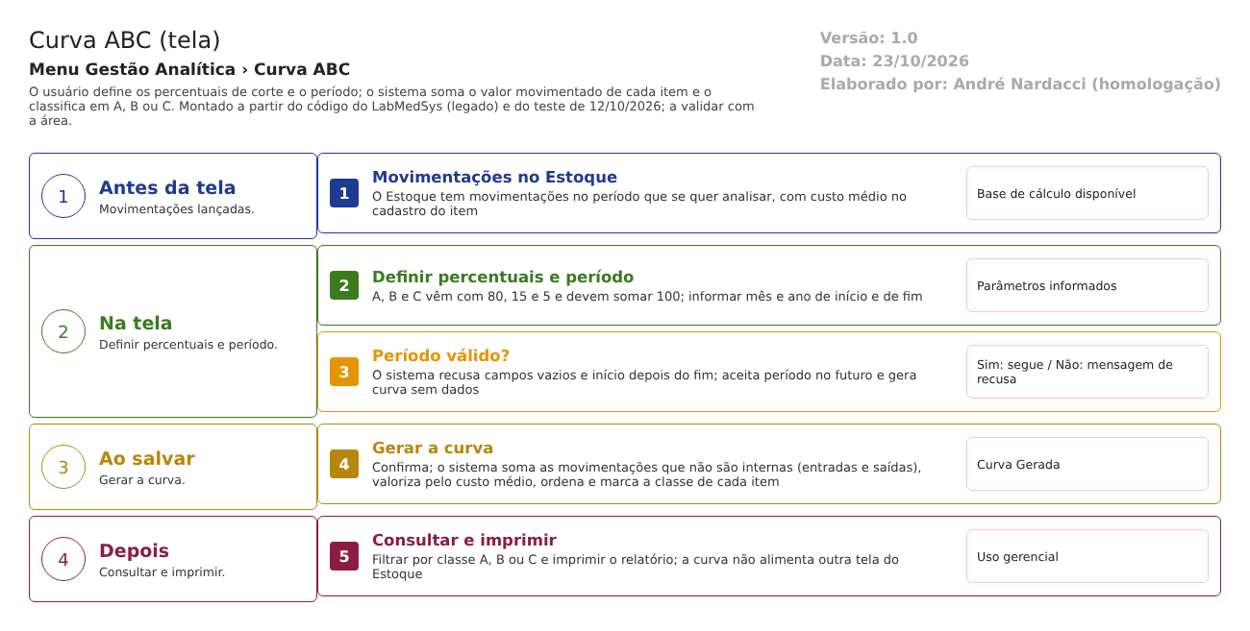
Figura 1 – Fluxograma da tela
Fluxograma no arquivo 02-curva-abc.fluxo.json, em 4 fases. Etapas, na mesma ordem do arquivo:
- Etapa 1. Movimentações lançadas: o Estoque tem movimentações no período (Antes da tela).
- Etapa 2. Definir percentuais e período: A, B e C somam 100; mês e ano de início e fim (Na tela).
- Etapa 3. Período válido? (decisão): o início não pode ser depois do fim; futuro é aceito (Na tela).
- Etapa 4. Gerar a curva: soma o valor movimentado por item e classifica em A, B e C (Ao salvar).
- Etapa 5. Usar o resultado: filtrar por classe e imprimir (Depois).
Saídas alternativas: período sem movimento gera curva vazia; VOLTAR sai sem gravar.
- SITUAÇÕES E HISTÓRICO

Situações
- A curva não tem situação própria: está "gerada" ou "excluída" (marcada como lixeira) (TBL_CURVA_ABC.sql).
- Cada item da curva guarda rank, classe (A, B ou C), quantidade, custo e percentual (TBL_CURVA_ABC_ITEM.sql).
O que grava na trilha de auditoria (histórico)
- A exclusão grava o log de exclusão (bllCurvaABC.cs:60). A lista tem o tratamento do ícone de Log no código (curva_abc_lst.aspx.cs:170-178), mas o ícone não existe na página (curva_abc_lst.aspx:160-185).
- Usuário e data de criação ficam em TBL_CURVA_ABC (ID_USUARIO_CRIACAO, DATA_CRIACAO); nenhuma tela mostra o usuário.
O que não grava
- O usuário que gerou aparece só no banco.
- Os itens da curva ficam gravados com o custo médio do momento (TBL_CURVA_ABC_ITEM.sql), o que é bom para a conferência; mas o critério usado (todas as movimentações não internas) não é gravado nem mostrado.
- O motivo da curva: não existe campo.
- DADOS

Tabelas do banco
Tabela | Colunas principais | Chaves e ligações | Fonte
TBL_CURVA_ABC | CODIGO, PERC_A, PERC_B, PERC_C, MES_INICIO, ANO_INICIO, MES_FIM, ANO_FIM, usuário e data de criação, LIXEIRA | Cabeçalho da curva | TBL_CURVA_ABC.sql:1-17
TBL_CURVA_ABC_ITEM | ID_ITEM, NUM_RANK, CLASSIFICACAO, QTDE_TOTAL, CUSTO_TOTAL, CUSTO_MEDIO, PERC_MOV | Uma linha por item movimentado | TBL_CURVA_ABC_ITEM.sql:1-12
TBL_MOVIMENTACAO e TBL_MOVIMENTACAO_ITEM | Quantidade movimentada no período | Base da curva (entradas e saídas externas) | dalCurvaABC.cs:229-255
TBL_TIPO_MOVIMENTACAO | IND_INTERNA | Movimentação interna (incluindo inventário) fica de fora | dalCurvaABC.cs:250; dml.sql:465
TBL_ITEM | VAL_CUSTO_MEDIO e VAL_CUSTO_INICIAL | Custo para valorizar a movimentação | dalCurvaABC.cs:237
TBL_GST_PARAMETRO | CURVA A, CURVA B, CURVA C | Cadastrados, mas não lidos | dml.sql:710-717

Leituras e gravações em outros módulos
Módulo | O que é lido ou gravado | Meio | Fonte
Estoque (Movimentação e Item) | Lê movimentações e custo do item | Consulta no próprio banco | dalCurvaABC.cs:229-255
Principal | Usuário e grupo do usuário | Consulta no banco | curva_abc_ed.aspx.cs:208

